考生填写《个人信息表》说明
- 登录说明
- 入口：http://mba.zju.edu.cn/signup_web/


2）登录：已经注册过的考生直接登录即可，还未注册系统的考生需要注册、激活后方可登录。

- 填写资料（包括个人信息、工作背景、教育背景等）
1）登录系统后，点击右侧导航栏“在线申请”，点击“统一申请填写报名表”的按钮后，可进入考生信息填写页面。
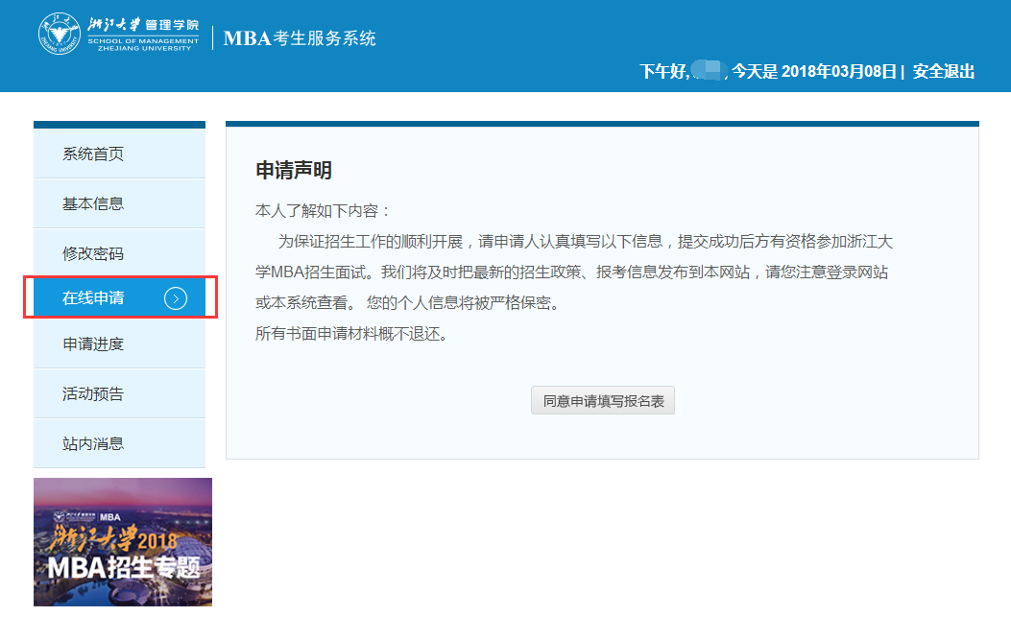
- 按照顺序分别填写完整个人信息、工作背景、教育背景、项目信息、附件上传、其他信息，最后选择“2018中文MBA项目正常批面试”批次并提交。
注：在【附件上传】填写时，身份证/护照为必填项，其他为可选项。

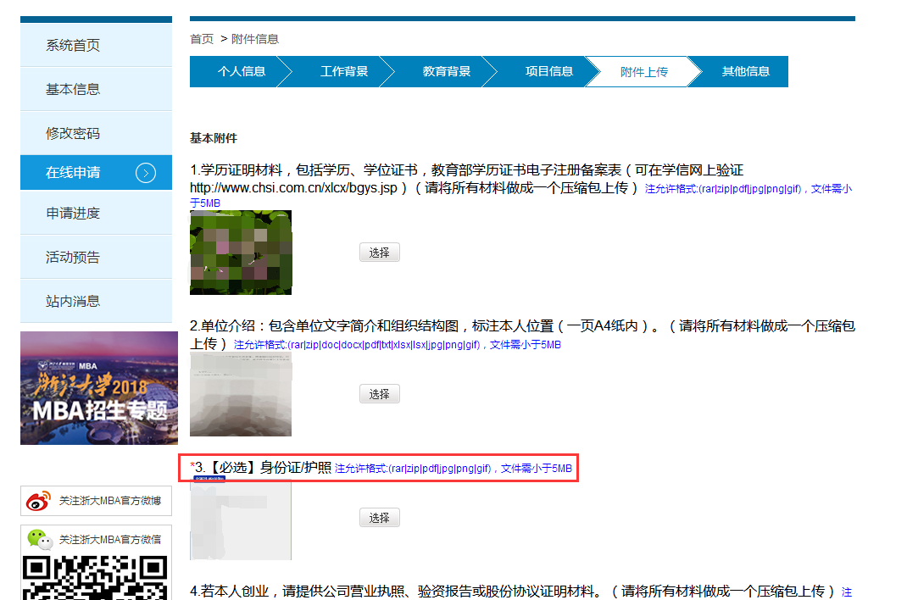

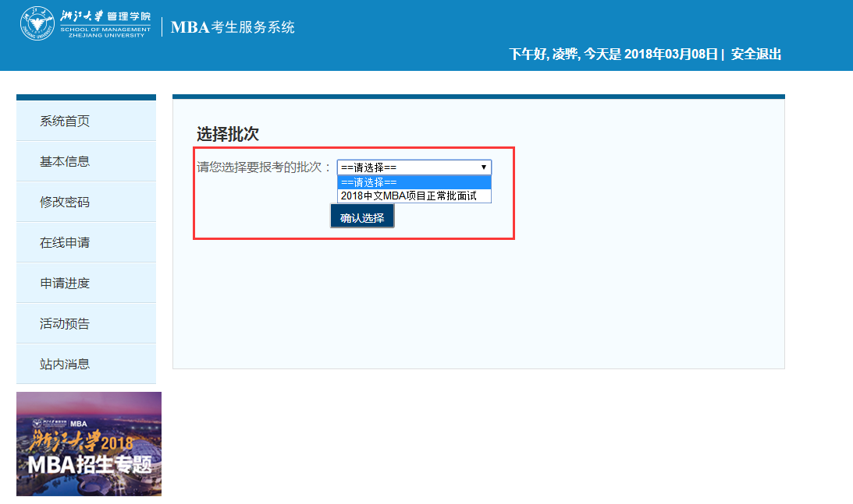

- 点击“申请进度”中的“信息预览”，出现图2页面，点击鼠标右键，选择打印即可。
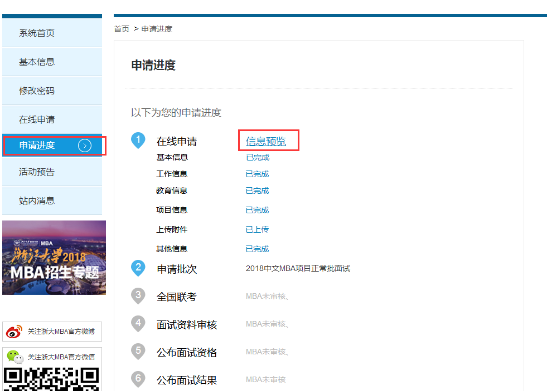

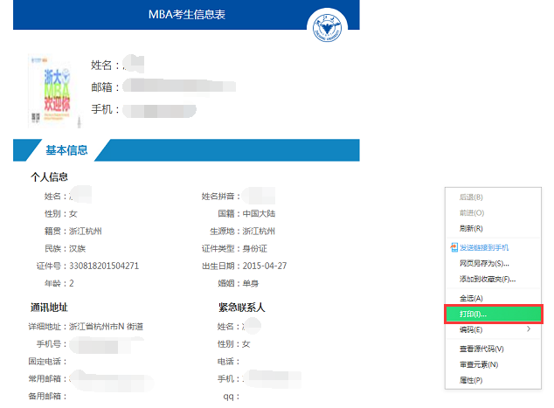

浙江大学MBA教育中心
2018-3-7

